Aluno: Saulo Joel Oliveira Leite

1. Abra o **[Flights] Global Flight Dashboard**. Explorando os dados com esse dashboard, responda às seguintes perguntas relativas ao último ano:
   1. Qual o total de voos nesse período?

Como mostra a figura, foram realizados 2826 voos.

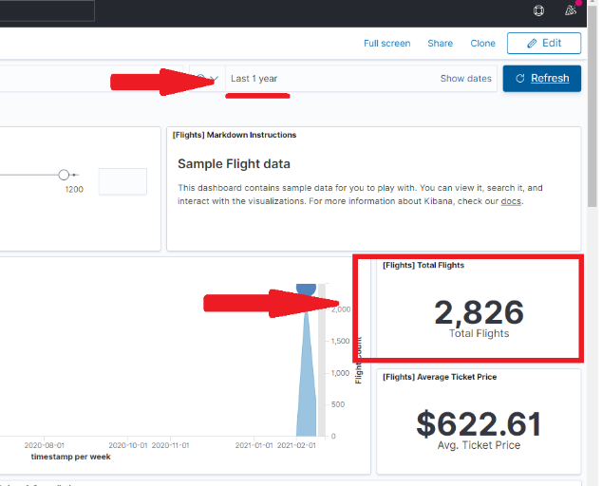

* 1. Qual a quantidade de voos atrasados?

A figura abaixo mostra um total de 702 voos atrasados.

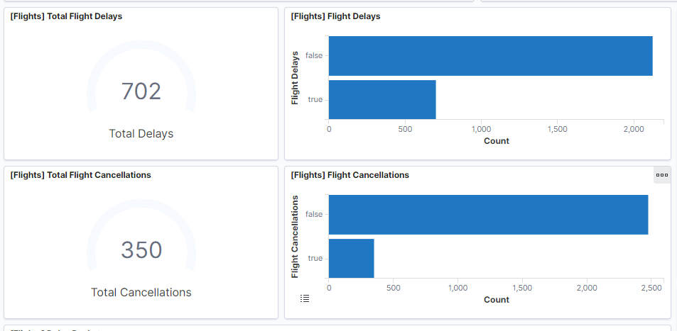

Continua...

* 1. Qual o intervalo de tempo de atraso é mais frequente? E o menos frequente?

O intervalo de tempo de atraso mais frequente é de 240 minutos, com 69 ocorrências, como mostra a figura abaixo.

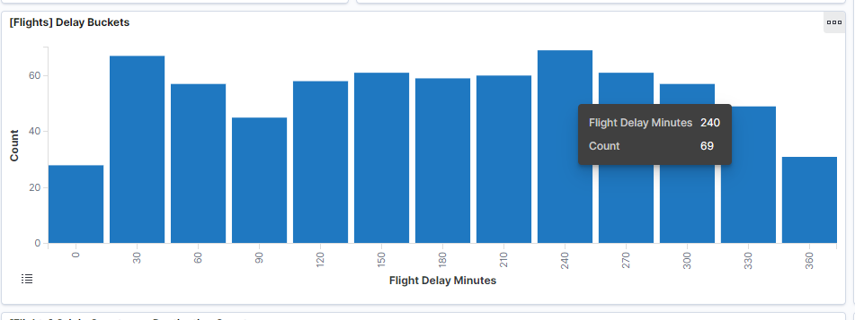

* 1. Qual o total de voos que tiveram como país de origem a Austrália (AU)?

Conforme mostra a figura, temos 108 voos para Austrália.

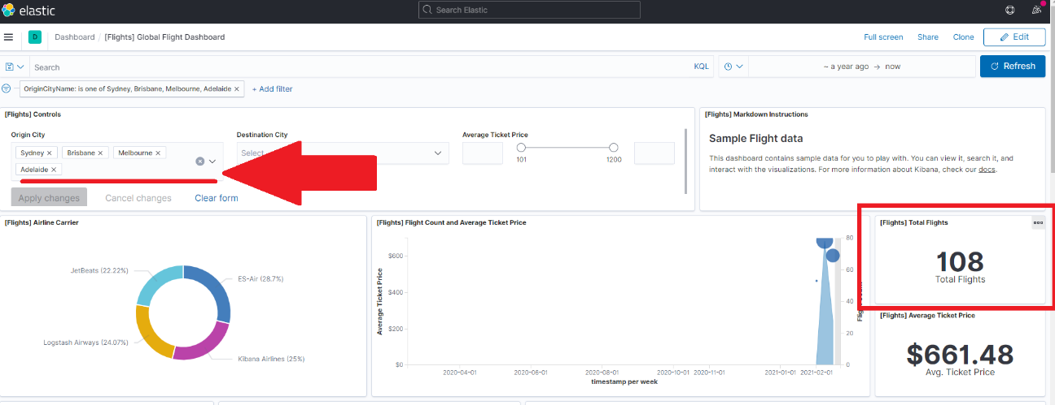

1. Crie um dashboard que permita visualizar as seguintes informações e responda às perguntas relativas ao último ano:
   1. A quantidade de voos que partiram de cada país (OriginCountry): qual país teve a menor quantidade de voos?

Essa figura abaixo mostra a quantidade de voos por país. Como podemos observar, o país com menor quantidade de voos é a Rússia (RU), com 175 voos.

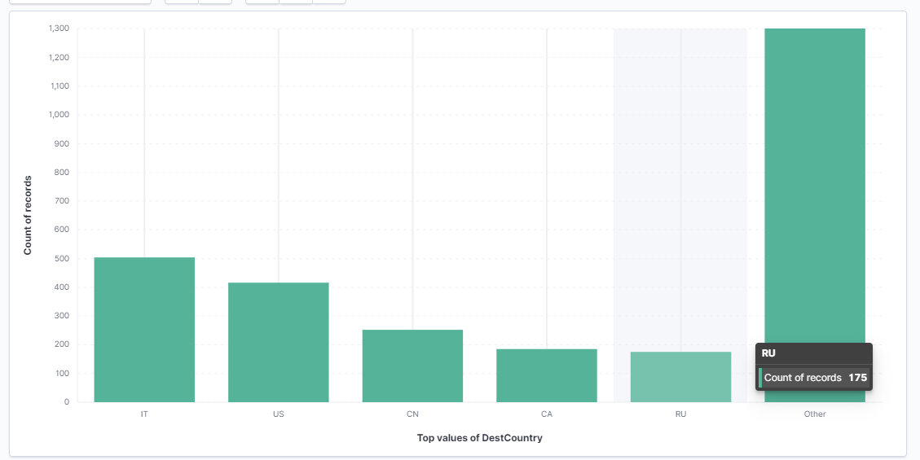

* 1. A média de minutos de atraso em voos (FlightDelayMin) por companhia de voo (Carrier): qual companhia, em média, teve mais minutos de atraso?

Como podemos ver no gráfico abaixo, a companhia Kibana Airlines foi a que mais teve voos com atrasos.

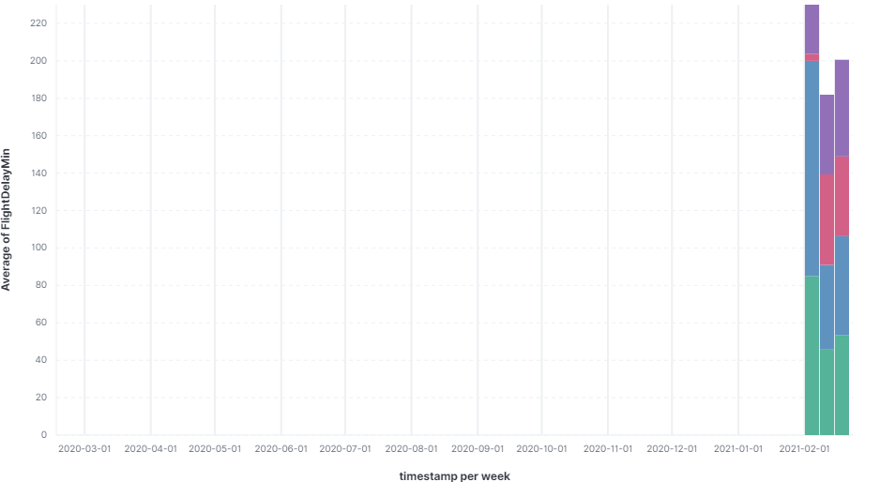

* 1. A proporção dos diferentes tipos de clima do local de partida (OriginWeather) e, destes, a proporção dos voos cancelados (Cancelled): qual o clima teve a maior proporção geral de voos cancelados?

A imagem abaixo mostra os tipos de climas do local de partida e a proporção de voos cancelados. O clima que mais possui voos cancelados é o “Outher”.

